Памятка родителям.
Получение услуги «Электронный дневник»
на Портале государственных и муниципальных услуг Камчатского края (https://pgu.kamgov.ru)

Подготовительные действия

Шаг 1 | Заполнить и подписать Согласие на обработку персональных данных в государственной информационной системе «Сетевой город» в общеобразовательной организации, в которой обучается Ваш ребенок.
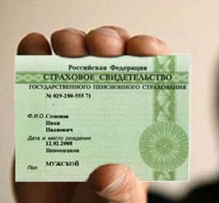  Шаг 2 | Передать в указанную образовательную организацию Ваш страховой номер индивидуального лицевого счета гражданина в системе обязательного пенсионного страхования (СНИЛС), по которому в дальнейшем будет производиться идентификация Вас и Вашего ребенка на Портале государственных и муниципальных услуг Камчатского края (при получении услуги, в целях исключения возможности несанкционированного доступа к персональным данным, можно просмотреть оценки только того ребенка, к которому в государственной информационной системе «Сетевой город» прикреплен СНИЛС заявителя).
Шаг 3 | Пройти регистрацию на сайте Портала государственных услуг Российской Федерации http://www.gosuslugi.ru/ (в случае, если Вы не зарегистрированы на указанном сайте).  По вопросам регистрации на сайте http://www.gosuslugi.ru/ Вы можете обращаться в службу технической поддержки Портала государственных услуг Российской Федерации по бесплатному номеру телефона 8-800-100-70-10.
После завершения всех подготовительных действий услуга «Электронный дневник» станет доступной для Вас на Портале государственных и муниципальных услуг Камчатского края (https://pgu.kamgov.ru).

Порядок получения услуги

Шаг 1 | Зайти на сайт Портала государственных и муниципальных услуг Камчатского края (https://pgu.kamgov.ru), пройти авторизацию, нажав в разделе «Личный кабинет» кнопку «Вход».
Шаг 2 | На главной странице Портала государственных и муниципальных услуг Камчатского края (https://pgu.kamgov.ru) в разделе «Популярные услуги» выбрать услугу «Электронный дневник», щелкнув на ее баннер (внизу экрана).
Шаг 3 | Заполнить появившуюся форму и нажать кнопку «Выполнить запрос»  (расположение и название образовательной организации, ФИО ребенка)
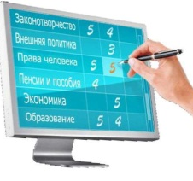  Шаг 4 | Дождаться результата выполнения услуги (от нескольких секунд до нескольких минут, в зависимости от скорости Интернет-соединения).
Получить консультацию по порядку получения услуги «Электронный дневник» на Портале государственных и муниципальных услуг Камчатского края Вы можете по телефону (4152) 42-08-82.

